Linux怎么查看日志？？？
Linux系统在运行的程序通常会把一些系统消息和错误消息写入对应的系统日志中，若是一旦出现问题，用户就可以通过查看日志来迅速定位，及时解决故障，

最近在做一个项目时,需要记录设备运行中情况,以方便对故障进行跟踪定位,完善.所以决定采用记录程序运行日志。
------用来跟踪定位故障。

错误日志：是指提示代码中发生了某个具体问题，对于代码中可以预料到的错误和try...catch捕捉到的异常都需要进行有效且清晰的日志输出。例如打开文件失败的时候，
在返回之前就应该有日志输出，可参考的条目2中的代码段3。

定位日志：是指用于提示某个功能已经开始执行或已经执行完成，这种类型的日志可以隔离
问题域，一旦程序发生问题，可以根据定位日志缩小排查问题的范围，进而提高问题解决的速度。

我的总结: 主要用来定位错误范围和输出错误提示。

定位的方法是加上函数所在的文件名。

举例:你经常看到的Linux的这些函数就是日志。

_DisplayLog("pointer of file name is NULL ");

3，Linux怎么复制多行？？？
“1、复制
1)单行复制 在命令模式下,将光标移动到将要复制的行处,按“yy”进行
复制;
2)多行复制 在命令模式下,将光标移动到将要复制的首行处,按“nyy”复
制n行;其中n为1、2、3…… 2、粘贴 在命令模式下,将光标移动到将要粘贴的行处,
按“p”进行粘贴

实战：复制1-5行，
yy 复制一行
p 粘贴到空白处这一行

5yy 复制了1-5行
p 把你复制的1-5行粘贴到空白处

怎么删除指定的n-m行？？？

命令输入“:32,65d”,回车键,32-65行就被删除了

我要删除10-14行

进入命令模式下====== “:10,14d”按下确定键，10-14行就删除了。

5，linux怎么清空一个文件，

,输入"%d"清空,后保存即可

6，Linux如何自己创建命令？？？或者封装命令？？？
输入命令：vi /root/.bashrc
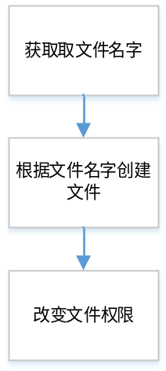
怎么写这个shell脚本？？？Shell脚本如何读取输入变量？？？
[root@www 325]# cat touch.sh
#/bin/bash
name=$1
touch ${name}.c
chmod 777 ${name}.c
#vi ${a}.c

执行的时候，输入：
[root@www 325]# ./touch.sh 文件名
[root@www 325]# ls
111 111.c 222 222.c jincheng jincheng.c touch.sh 文件名.c

7，看Linux是多少位的？？？
Uname -a

8，怎么进入最后一行？？？
跳到文本的最后一行:按“G”,即“shift+g”

xshell分屏，一个屏看调试信息，另一个屏看源码，咋那么操作？？？
shift+alt+t,
在菜单栏选择水平分屏

10，怎么具体定位到某一行？？？
在命令模式中直接输入 numberG 比如 100G直接定位到100行

不用在底线命令模式下，直接在命令模式下就可以

11，cat 查看文件的时候怎么显示行号？？？

- -n 对所有行显示行号 cat -n linuxyw.txt

